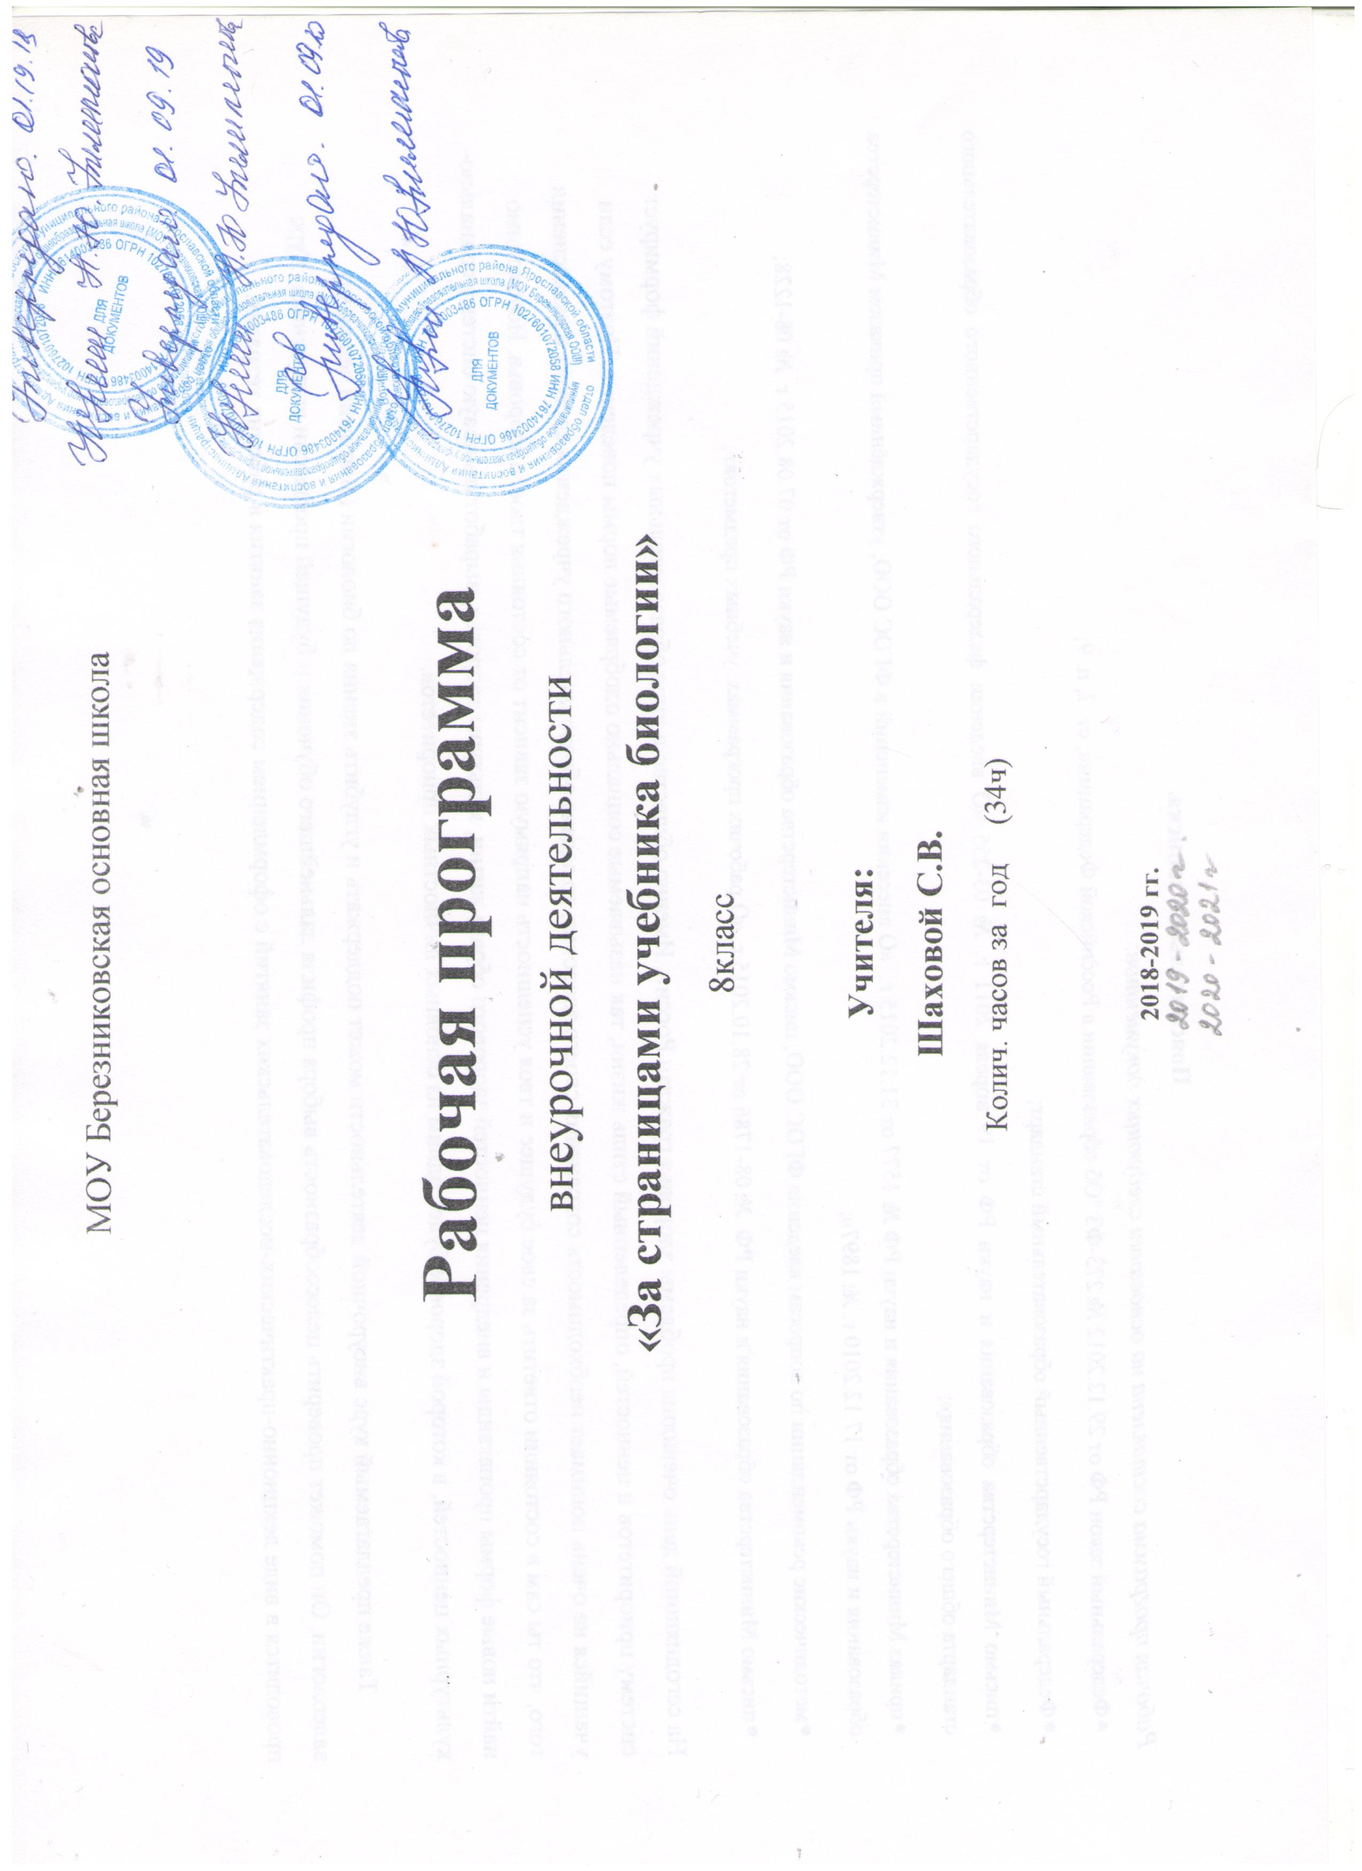

Пояснительная записка.
Рабочая программа составлена на основании следующих документов:
- Федеральный закон РФ от 29.12.2012 № 273-ФЗ "Об образовании в Российской Федерации«, ст. 2, п. 9;
- Федеральный государственный образовательный стандарт;
- письмо Министерства образования и науки РФ от 19 апреля 2011 г. № 03-255 «О введении федерального государственного образовательного стандарта общего образования»;
- приказ Министерства образования и науки РФ № 1577 от 31.12.2015 г. «О внесении изменений в ФГОС ООО, утверждённый приказом Министерства образования и науки РФ от 17.12.2010 г. № 1897»;
- методические рекомендации по вопросам введения ФГОС ООО, письмо Министерства образования и науки РФ от 07.08.2015 г. № 08-1228;
- письмо Министерства образования и науки РФ № 08-1786 от 28.10.2015 г. «О рабочих программах учебных предметов»;
На сегодняшний день очевидны проблемы здоровья граждан России. Именно общество в лице образовательных учреждений формирует систему приоритетов и ценностей, определенный стиль жизни, так называемые социально одобряемые нормы поведения. Поэтому если учащийся не очень понимает необходимость сохранения своего здоровья, то задача образовательного учреждения состоит в разъяснении того, что ты сам в состоянии ответить за свое будущее и твоя успешность напрямую зависит от состояния твоего здоровья. Необходимо найти новые формы пропаганды и внедрения ценностей здорового образа жизни, культуры здоровья, выработать новую систему социально-культурных ценностей, в которой здоровье будет одним из основных личностных приоритетов.
Также предлагаемый курс внеурочной деятельности может поддержать и углубить знания по биологии (анатомии человека), валеологии. Он поможет проверить целесообразность выбора профиля дальнейшего обучения и будущей профессии выпускника. Курс проводится в виде лекционно-практических-исследовательских занятий с оформлением содержания занятия в рабочих тетрадях.
В течение всего курса внеурочной деятельности учащиеся работают с дополнительной литературой, оформляют полученные сведения в виде реферативных работ, проектов и т.д. В конце курса проводится конференция, где школьники выступают с докладами по заинтересовавшей их проблеме.
Для профориентации на такие конференции могут приглашаться медицинские работники.
Предусмотрено ознакомление с приёмами оказания доврачебной помощи, повышающие понимание важности выполняемого дела.
Программа имеет прикладное значение – профориентации. Ребята также могут посещать курс с целью получения элементарных знаний об основных вопросах медицины, физиологии и гигиены, о способах сохранения и укрепления здоровья, особенностях влияния вредных привычек и окружающей среды на здоровье человека, навыков оказания первой помощи.
Результатом изучения курса: "За страницами учебника биологии" является урок-зачет с элементами практических заданий, где проверяется не только теоретическое знание вопросов, но и практические навыки, полученные на занятиях курса. Или итоги изучения элективного курса можно обсудить на семинарском занятии, либо защитить проект или исследовательскую работу по какой-либо тематике.
Цель: Формирование у обучающихся бережного отношения к своему здоровью и здоровью окружающих людей, развитие культуры здорового образа жизни и расширение кругозора в области медицины.
Практические задачи данной программы:
- обеспечение необходимых условий для личностного развития, повышение мотивации для укрепление своего здоровья;
- адаптация их к жизни в обществе;
- формирование общей культуры, в том числе культуры здорового образа жизни;
Учебно-воспитательные задачи следующие:
- сознание и апробация здоровьесберегающих технологий в образовательном процессе;
- развитие у учащихся причинно-следственных и межпредметных связей в ходе реализации программы;
- формирование у учащихся осознанного выбора здорового образа жизни.
- повышение мотивации к изучению предмета «Анатомия человека»
- Дать обучающимся знания и обучить практическим навыкам оказания первой доврачебной помощи в различных опасных для жизни ситуациях.
В программу введен не только анатомо-физиологический и морфологический материал, но и сведения по экологии человека, растений и животных, о влиянии разнообразных экологических факторов на организм человека, о зависимости процессов жизнедеятельности и здоровья людей от природных и социальных факторов окружающей среды. Практические занятия ориентируют учащихся на активное познание свойств организма человека и развитие умений по уходу за ним.
Ожидаемые результаты:
- Снижение уровня заболеваемости обучающихся.
- Формирование культуры здорового образа жизни.
- Осознанный выбора детьми здорового образа жизни.
Проверка ожидаемых результатов:
1. Конкурс для обучающихся на составление собственной программы здоровья.
2. Диагностика в виде тестов, анкет, опросников у данной категории подростков для выявления отношения их к алкоголю и других вредных привычек.
3. Защита мини – проектов «Программа моего здоровья».
4. Оказание первой доврачебной помощи.
Программа способствует формированию у школьников следующих видов универсальных учебных действий.
Личностные УУД:
- Самоопределение.
- Смыслообразование.
- Самооценка и личностное самосовершенствование.
- Нравственно-этическая установка на здоровый образ жизни.
Регулятивные УУД:
- Определять и формулировать цель деятельности с помощью учителя.
- Высказыватьсвои версии на основе работы с иллюстрацией, работать по предложенному учителем плану.
- Составлять конспект и план ответа по определенной тематике.
Познавательные УУД:
- Делать предварительный отбор источников информации:
- Добывать новые знания, находить ответы на вопросы, используя различные источники информации, свой жизненный опыт и информацию, полученную на уроке.
- Перерабатывать полученную информацию, делать выводы в результате совместной работы всего класса.
- Составлять ответы на основе простейших моделей (рисунков, схем, таблиц.)
Коммуникативные УУД:
- Умение донести свою позицию до других: оформлять свою мысль в устной и письменной речи (на уровне одного предложения или небольшого текста).
- Слушать и понимать речь других.
- Совместно договариваться о правилах общения и работать в группе в паре.
- Учиться выполнять различные роли в группе (лидера, исполнителя, критика).
Метапредметные:
- проводить простейшие наблюдения, измерения, опыты;
- ставить учебную задачу под руководством учителя;
- систематизировать и обобщать разные виды информации;
- составлять план выполнения учебной задачи;
- осуществлять самоконтроль и коррекцию деятельности;
- организовывать учебное сотрудничество с одноклассниками в ходе учебной деятельности;
- работать с различными источниками информации.
- устанавливать взаимосвязи здоровья и образа жизни; воздействие природных и социальных факторов на организм человека; влияние факторов окружающей среды на функционирование и развитие систем органов;
- систематизировать основные условия сохранения здоровья; факторы, укрепляющие здоровье в процессе развития человеческого организма;
Виды деятельности: организационно – деятельностные игры, викторины, выпуск буклетов, защита проектов, беседы, исследования, лекции.
Учет знаний и умений для контроля и оценки результатов освоения программы внеурочной деятельности происходит путем ведения «Дневника здоровья».
Планируемые результаты
Школьники приобретут знания об основных вопросах медицины, физиологии и гигиены, особенностях влияния вредных привычек на здоровье, особенностях воздействия двигательной активности на организм человека, основах рационального питания, о “полезных” и “вредных” продуктах, о значении режима питания, способах сохранения и укрепление здоровья. Осуществляет поиск и выделяет конкретную информацию с помощью учителя. Использует средства профилактики ОРЗ, ОРВИ и др. болезней. Определяет благоприятные факторы, воздействующие на здоровье. Заботиться о своем здоровье. Использует навыки элементарной исследовательской деятельности в своей работе. Оказывает первую медицинскую помощь. Задает вопросы, для организации собственной деятельности. Знает основные (самые распространенные) болезни систем органов, клинику и профилактику болезней человека, источники инфекции, профилактические прививки.

Поурочное планирование программы “За страницами учебника биологии”
Тема.  Кол-во часов. | № занятия | Занятия по данной теме | Практические и лабораторные работы экскурсии, видеофильмы, проекты.
Тема № 1.(1 часа)  Введение | 1 | Занятие № 1. Биологические науки, изучающие организм человека: валеология, геронтология, биометеорология, анатомия, физиология, гигиена и психология человека. | Просмотр видеофильма «Ключи от долголетия»
Тема № 2. ( 1 ч)  Окружающая среда и здоровье. | 2 | Занятие № 2.Проблема загрязнения воздуха. Воздух жилых помещений. | Проект. Какие заболевания провоцирует загрязнение воздуха.
Тема № 3. (3 часа)  Экстремальные факторы. | 3-4-5 | Занятие №3.Влияние перегрузок и невесомости на организм человека.  Занятие № 4.Электрические и магнитные поля и их влияние на человека.  Занятие № 5. Радиация. Рентгеновское излучение. | Просмотр видеофильма «Чем опасна радиация».
Тема № 4.Вредные привычки (1 ч). | 6 | Занятие № 6. Наркотики и наркомания. Влияние наркотиков на организм человека в подростковом возрасте. | Просмотр видеофильма «Вредные привычки как разрушители здоровья»
Тема № 5. Питание и здоровье. ( 2 часа). | 7-8 | Занятие № 7. Понятие о правильном питании и режиме приема пищи.  Занятие № 8. Химический состав пищи. Калорийность. | Практикум. Изучение этикеток продуктов питания.  Практикум Расчет калорийности обеда.
Тема № 6. (2 часа)  Диагностические процедуры больных | 9-10 | Занятие № 9 Лечебные и диагностические процедуры  Занятие № 10. Клинические анализы и их расшифровка. | . Экскурсия в ЦРБ.  Клиническая лаборатория. Пригласить фельдшера
Тема №7. Бактерии, вирусы и человек.  (3часа) | 11-12-13 | Занятие №11. Бактерии, возбудители болезней: скарлатины, коклюша, ангины, пневмонии, чумы, ботулизма, туберкулеза – клиника, лечение и профилактика.  Занятие №12. Антибиотики, их влияние на организм человека.  Занятие №13. Вирусы, возбудители болезней: краснухи, ветрянки, свинки, гриппа, СПИДа - клиника, лечение и профилактика. | .
Тема № 8.(3 часа)  Уход за больными | 14-15-16 | Занятие № 14. Уход за больными пожилого возраста и лежачими больными.  Занятие №15. Уход за инфекционными больными.  Занятие №16. Уход за новорожденными детьми.
Тема №9. Заболевания опорно-двигательной системы. (2 часа) | 17-18 | Занятие № 17. Возрастные изменения в опорно-двигательном аппарате.  Занятие № 18. Клиника и признаки заболевания артроза, радикулита, остеохондроза, сколиоза, плоскостопия.
Тема № 10. Основные болезни  сердечно - сосудистой системы. (3 часа) | 19-20-21 | Занятие № 19. Возрастные изменения в сердечно - сосудистой системе, Изменение кровообращения.  Занятие № 20. Клиника и признаки заболевания ишемической болезни сердца, гипертонии, гипотонии, артериосклероза.  Занятие № 21. Профилактика и лечение инфаркта миокарда, инсульта, анемии.  .
Тема № 11. Дыхательная система (2 часа). | 22-23 | Занятие № 22. Возрастные изменения дыхательной системы. Причины возникновения и признаки заболеваний.  Занятие № 23. Клиника и признаки заболевания ринита, ОРЗ, гайморита, горной болезни, бронхиальной астмы.
Тема №12 Заболевания пищеварительной системы.  (2 часа) | 24-25 | Занятие № 24. Профилактика болезней желудочно-кишечного тракта: дисбактериоза, панкреатита, холецистита.  Занятие № 25. Симптомы и лечение аппендицита, цирроза печени. Неправильное пищевое поведение – анерексия. | Просмотр видеофильма «Живая еда»
Тема №13. Распространенные заболевания нервной системы.(2 часа) | 26-27 | Занятие № 26. Признаки эпилепсии, менингита, стресса и депрессии.  Занятие № 27. Заболевания, связанные с задержкой психологического развития у детей: ЗПР и олигофрения
Тема №14. Уход и профилактика болезней кожи. (3 часов) | 28-29-30 | Занятие № 28. Причины, профилактика и симптомы дерматита, герпеса, меланомы, псориаза, грибковых заболеваний.  Занятие № 29. Как избавиться от веснушек, бородавок и угрей. Какие проблемы кожи можно решить с помощью масок? Различные виды масок.  Занятие №30. Какой должна быть подростковая косметика. Уход за ногтями и волосами. | Просмотр видеофильма (советы врача) «Подростковые угри»  Практикум. Определение типа кожи и подбор крема по уходу за кожей лица.
Тема №15. Иммуномодуляторы (1 час) | 31 | Занятие №31. Проблемы современной иммунологии, аллергии и генетики.
Тема №16  Народная медицина.  (2 часа) | 32-33 | Занятие №32 Народная медицина сегодня. Лечебные травы и их влияние на организм человека.  Занятие №33. Можно ли лечить болезни с помощью массажа, показания для массажа. | Проектная работа: «Изучение лечебных свойств некоторых растений и их влияние на организм человека».
Тема №17. (1 час)  Итоговое занятие | 34 | Занятие №34.Этика и деонтология в медицине.

Литература: (для учителя)

- Росляков Г.Е. “Враги нашего здоровья”. М.: Знание, 1992. – 98с. – (Нар. Унт – т. Факт. Здоровья. № 7).
- Чуднов В.И. “Берегите тишину”. М., “Медицина”, 1978.
- Энциклопедия народная медицина. Общие болезни. Т. 1. 2. Раздел 1 “Как вырастить ребенка здоровым?”. – М.:АНС, 1993 – 384 с.
- Энциклопедия народная медицина. Т.1. “Авитаминозы – простуда”. – М.: АНС, 1992 – 400с.
- Ресурсы Интернета.
- Электронные и энциклопедические справочники.
- Основы медицинских знаний. Е.Е. Тен. Москва. Издательство «Мастерство» 2002 год.
- Основы медицинских знаний. Семейная академия. Р.В. Овчарова. Вопросы и ответы. Москва. «Просвещение». Учебная литература.1996 год
- Основы медицинских знаний учащихся. Пробный учебник для средних учебных заведений, под редакцией М.И. Гоголева. Москва. «Просвещение» 1991год.

Литература: (для детей)

- Соколов Ю.Е. “Книга знаний для детей”. – М.: ООО “Издательство Астрель”, 2001 – 320с.
- Жербин Е.А. “Река жизни”. – М.; Знание, 1990 – 224с. –
- Энциклопедия для детей. Том 18. Человек 4.2. “Архитектура души”. М.; Аванта + , 2002. – 640с.
- Детская энциклопедия. Т. 18. Человек. «Аванта +» Москва, 2002 год.

